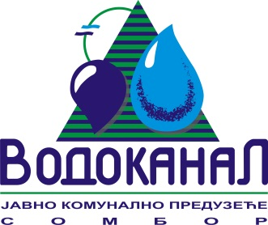
Број: 02-37/31-2017-КП1/9-1/3
Датум: 13.09.2017.
Сомбор, Белог голуба бр. 5
тел: 025/464-222
факс: 025/464-236
www.vodokanal.co.rs
e.mail: dir@vodokanal.co.rs
ОБАВЕШТЕЊЕ
о закљученом уговору у квалификационом поступку
Врста предмета набавке: Услугe.
Опис предмета набавке: Услугe – Израда пројектно техничке документације: бр. 02-37/31-2017-КП1 за I Партију - трећи позив – Израда пројеката водовода, канализације, саобраћајне сигнализације и сл. - ОРН: 71320000 - Услуге техничког пројектовања, у II фази квалификационог поступка обликованог по партијама.

Процењена вредност јавне набавке: 2.750.000,00 (без ПДВ-а).

Уговорена вредност јавне набавке: 2.700.000,00 динара (без ПДВ-а).
Уговорена вредност јавне набавке: 3.240.000,00 динара (са ПДВ-ом).
Критеријум за доделу уговора: Најнижа понуђена цена.
Број примљених понуда: 1.
Највиша понуђена цена код прихватљивих понуда: 2.700.000,00 без ПДВ-а.
Најнижа понуђена цена код прихватљивих понуда: 2.700.000,00 без ПДВ-а.
Део или вредност уговора који ће се извршити преко подизвођача: /
Датум доношења одлуке о додели уговора: 29.08.2017. године.
Датум закључења уговора: 13.09.2017. године.
Основни подаци о добављачу: „ВОЈВОДИНАПРОЈЕКТ“ Д.О.О., Булевар Краља Петра I 17, 21000 Нови Сад.
Период важења уговора: Уговор се закључује до извршења, рачунајући од дана пријема Уговора код Наручиоца, потписаног од стране Понуђача, на износ прихваћене понуде, а Уговор ће се реализовати максимално до вредности прихваћене понуде.
Околности које представљају основ за измену уговора: /
Лице за контакт: Озрен Ковачић sekretar@vodokanal.co.rs

Директор пословног система,
Озрен Ковачић дипл.правник

